资产管理系统模块功能范围说明

# 系统概述

基于RFID技术的设备智能化管理系统，要求采用统一的RFID资产标签标识不同的IT设备资产，根据需要在标签或系统中存储资产数据，并在机房出入口、各个机柜内安装RFID识别监控装置，获取设备相关数据，并将采集到的数据传输到应用系统进行汇总、分析、处理，实现数据中心资产的出入机房、维修、变更、盘点、调拨等全生命周期管理和实时监控管理。同时，系统配合机房3D展示系统，实现数据中心内IT资产的可视化管理，以及机柜容量、综合布线的可视化管理。人员定位系统则通过RFID人员定位卡片，实现在机房内人员的实时位置监控、人员轨迹管理。机柜内微环境管理系统则通过机柜内的温湿度传感器，实现机柜内微环境监控和数据呈现。

资产分为两大类即IT资产及其他固定资产，IT设备资产的管理内容包括：IT设备资产的验收、入库、登记、领用、出库、归还、进/出机房、上/下架、加/停电、部署、分配、变更，维修、盘点、调拨、报废等。因此，本管理模块要求可实现对IT设备的合同管理、供应商管理、验收管理、库房管理、机房设备管理、维修管理、维保管理、资产台账管理、资产标签管理、资产盘点管理、资产调拨管理、资产报废管理、3D可视化管理及展示等。

# 岗位说明

应用系统的客户岗位如下

|  |  |  |
| --- | --- | --- |
| 序号 | 岗位 | 职责描述 |
|  | 科技部领导 |  |
|  | 数据中心领导 |  |
|  | 安全部团队负责人 |  |
|  | 安全管理岗 |  |
|  | 基础运维部团队负责人 |  |
|  | 基础组组长 |  |
|  | 机房管理岗 |  |
|  | 机房值班人员 |  |
|  | 设备管理岗 |  |
|  | 网络组组长 |  |
|  | 网络管理岗 |  |
|  | 主机组组长 |  |
|  | 主机管理岗 |  |
|  | 数据组组长 |  |
|  | 数据管理岗 |  |
|  | 灾备组组长 |  |
|  | 灾备管理岗 |  |
|  | 数据备份岗 |  |

实施人员可以通过以上岗位及职责描述创建对应系统角色，并设置角色权限，具体权限配置请查看角色功能模块说明

# 业务功能

## 功能概述

根据客户需求，系统实现以下功能模块：

|  |  |  |
| --- | --- | --- |
| **序号** | **模块** | **功能** |
|  | 合同管理 | 采购合同 |
|  | 续保合同 |
|  | 其他合同 |
|  | 供应商管理 |  |
|  | 采购合同验收管理 | 到货开箱验收 |
|  | 配置验收 |
|  | 系统终验 |
|  | 验收进度查询 |
|  | 续保合同及其他合同验收管理 | 合同验收 |
|  | 库房管理 | 新购设备入库 |
|  | 领用出库 |
|  | 领用退回入库 |
|  | 借用出库 |
|  | 归还入库 |
|  | 调拨入库 |
|  | 调拨出库 |
|  | 领用管理 | 领用申请 |
|  | 领用退回申请 |
|  | 借用归还管理 | 借用申请 |
|  | 归还申请 |
|  | 调拨管理 | 设备调入申请 |
|  | 设备调出申请 |
|  | 机房设备管理 | 设备上架(进机房) |
|  | 设备下架(出机房) |
|  | 设备加电 |
|  | 设备停电 |
|  | 设备部署 |
|  | 设备使用分配 |
|  | 设备配置变更 |
|  | 位置变更 |
|  | 设备巡检 | 设备巡检计划 |
|  | 巡检记录查看 |
|  | 资产盘点 | 发起盘点 |
|  | 导出盘点数据 |
|  | 盘点统计 |
|  | 盘点差异处理 |
|  | 手持机功能 | 设备到货验收 |
|  | 发卡（绑卡、写入标签） |
|  | 巡检 |
|  | 盘点 |
|  | 资产设备查看 |
|  | 设备维修管理 | 维修信息登记 |
|  | 维修后设备处理 |
|  | 设备维保管理 | 维保过期设备查看 |
|  | 维保服务管理 |  |
|  | 资产台账管理 | 编辑资产信息 |
|  | 查询资产信息 |
|  | 资产信息历史浏览 |
|  | 导出报表 |
|  | 资产标签管理 |  |
|  | 资产报废管理 | 报废信息登记 |
|  | 报废统计 |
|  | 系统管理 | 组织结构管理 |
|  | 人员管理 |
|  | 角色授权 |
|  | 机柜管理 |
|  | 日志管理 |
|  | 资产类别管理 |
|  | 资产型号管理 |
|  | 资产属性管理 |
|  | 菜单管理 |
|  | 审批流程管理 |
|  | 报警管理 | 报警信息查看 |
|  | 报警信息处理 |
|  | 机柜容量管理 | 机柜容量统计 |
|  | 人员定位 |  |
|  | 机房微环境管理 |  |
|  | 机房综合布线管理 |  |
|  | 3D可视化机房管理 |  |

## 功能架构图

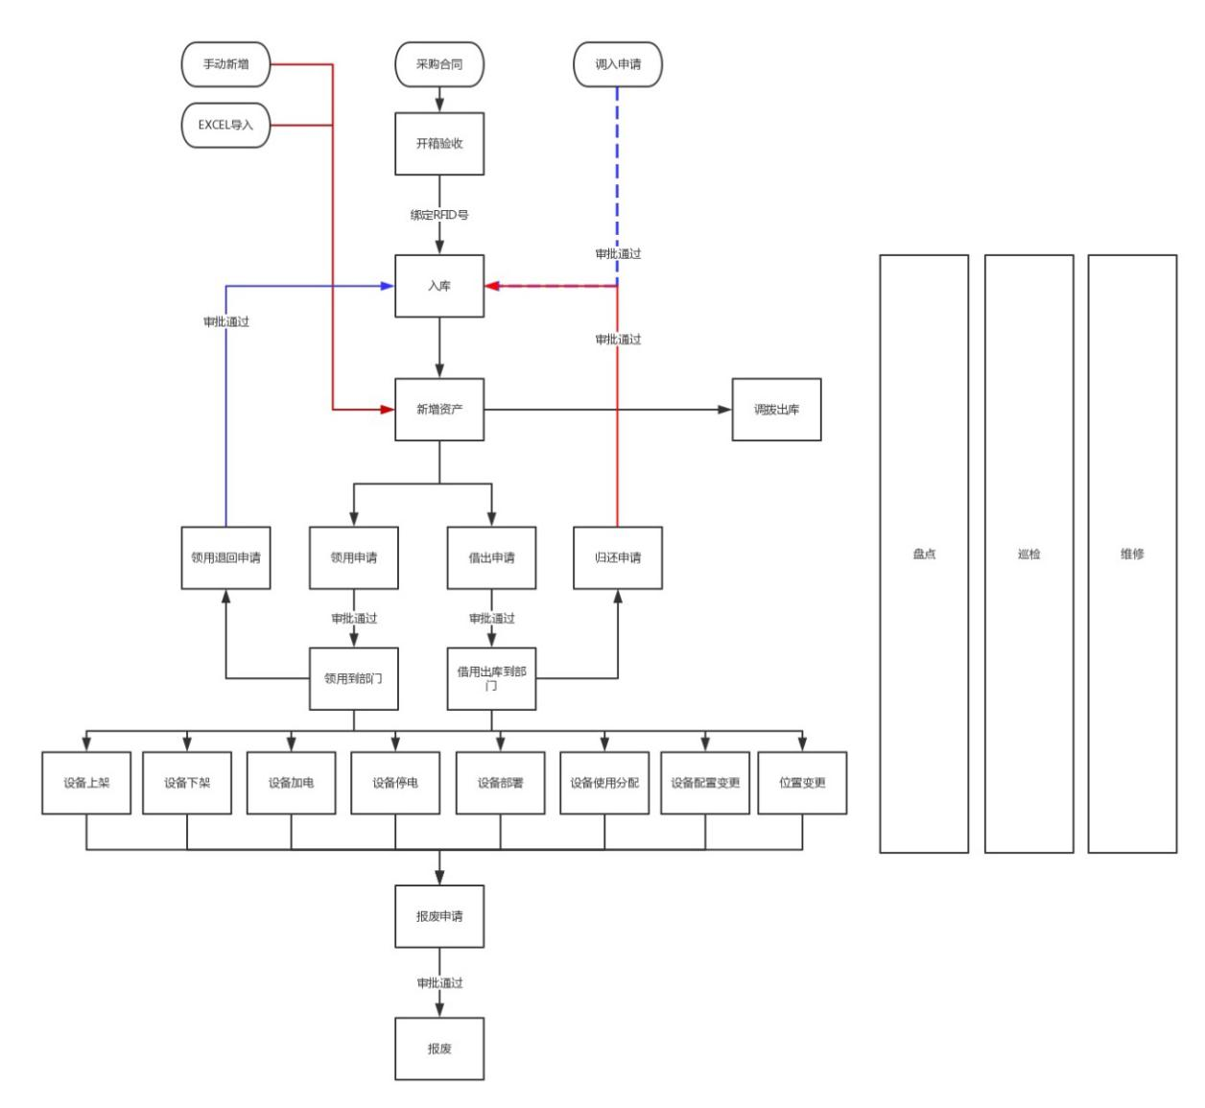

## 软件菜单框架图

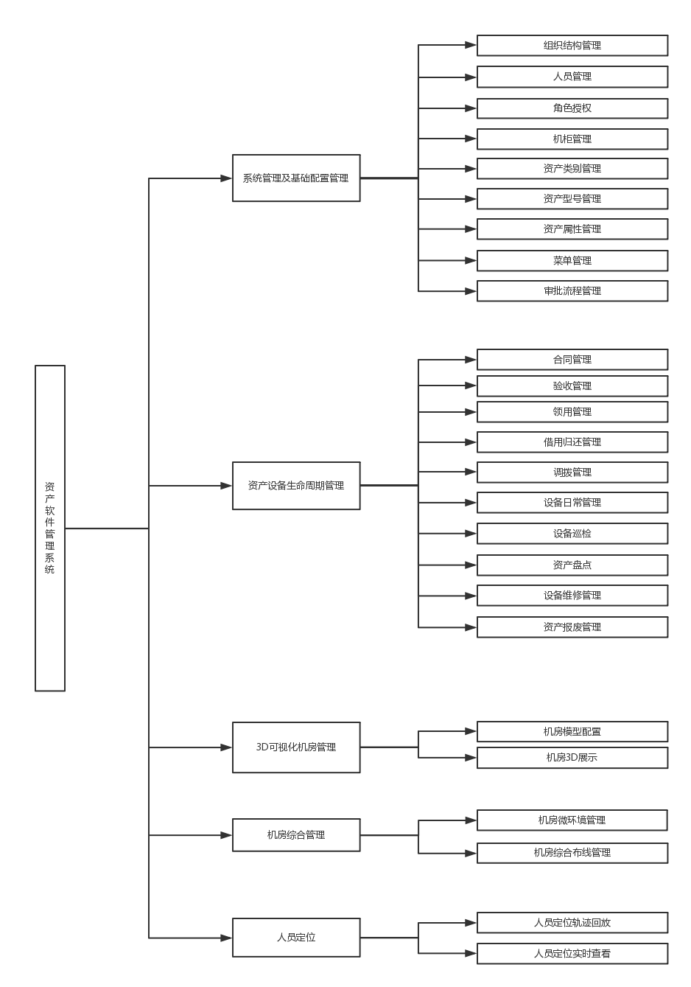

## 功能模块明细

### 系统管理及基础配置管理

|  |  |
| --- | --- |
| **功能名称** | 系统管理 |
| **使用人员/角色/岗位** |  |
| **应用范围** | IT资产 |
| **功能概述** | |
| 包括系统基本信息管理及其他系统设置管理 | |
| **现有具体功能描述** | |
| 功能名称 | 描述 |
| 组织结构管理 | 1. 对集团（分公司）、部门、仓库、机房、其他存放地进行新增修改删除等编辑 |
| 用户管理 | 1. 对系统用户进行编辑维护，需要选择人员所在部门及其他信息 |
| 角色授权 | 1. 用户可以新增系统管理角色 2. 选择该角色人员范围 3. 为该角色分配菜单权限，数据权限，按钮权限等 |
| 机柜管理 | 1. 对机房下机柜进行管理，需要选择机柜型号等信息为3D展示用 |
| 日志管理 | 1. 查看系统操作日志 |
| 资产类别管理：  IT资产类别管理  办公资产类别管理 | 1. 对资产分类进行管理，资产分为两个一级分类IT设备及其他固定资产，用户不可新增一级分类 |
| 资产型号管理：  IT资产型号管理  办公资产型号管理 | 1. 资产品牌型号管理，所有资产必须含有品牌型号字段 |
| 资产属性管理：  IT资产属性管理  办公资产属性管理 | 1. 可以动态编辑资产分类下资产属性信息，控制某字段是否显示，中文名称，添加附属属性等 |
| 菜单管理 | 1. 对菜单名称菜单层级关系进行维护 |
| 审批流程管理 | 1. 动态定制单据对应的审批流程 2. 选择各审批环节对应的审批人员 |
| 其他硬件基础数据或报警设置 | 1. 设置硬件IP端口等信息 2. 报警基线信息 3. 邮件提醒设置（发送测试邮件） 4. 其他设置 |

### IT资产设备生命周期管理

#### 合同管理

|  |  |
| --- | --- |
| **功能名称** | 合同管理 |
| **使用人员/角色/岗位** |  |
| **应用范围** | IT资产 |
| **功能概述** | |
| 编辑修改合同信息，合同分为采购合同、续保合同，其他合同 | |
| **现有具体功能描述** | |
| 功能名称 | 描述 |
| 设备采购合同维护 | 1. 用户录入采购合同主信息。 2. 通过导入EXCEL或手动录入采购合同明细信息，即设备信息。 3. 采购合同已经发货不可修改或删除。 4. 采购合同录入的设备信息不影响台账。 |
| 设备续保合同维护 | 1. 用户录入续保合同主信息。 2. 通过设备列表选择续保合同对应明细信息，即设备信息。 3. 续保合同填写后影响资产台账的报修信息 |
| 其他合同 | 1. 合同主信息录入编辑查询 |

#### 供应商管理

|  |  |
| --- | --- |
| **功能名称** | 供应商管理 |
| **使用人员/角色/岗位** |  |
| **功能概述** | |
| 编辑修改供应商信息。 | |
| **现有具体功能描述** | |
| 功能名称 | 描述 |
| 供应商信息维护 | 1. 录入或修改供应商信息。 2. 供应商签订合同后（采购合同续保合同有供应商对应信息）不可删除。 |

#### 验收管理

##### 采购合同验收管理

|  |  |
| --- | --- |
| **功能名称** | 采购合同验收管理 |
| **使用人员/角色/岗位** |  |
| **应用范围** | IT资产 |
| **功能概述** | |
| 验收管理分为，到货开箱验收、配置验收、系统终验。  设备到货后，用户根据合同导出到货设备明细表EXCEL，手动记录到货设备的出场日期，原设备编号等信息，录入到系统；一个合同可能有分批次到货情况，到货一次后系统中应该对应一张到货开箱验收单，该合同所有设备到货后才能进行配置验收；   1. 采购合同全部设备到货入库后可以按模板导出开箱验收报告，一个合同只对应唯一到货开箱验收报告，到货开箱验收报告签字后需要上传到系统与合同绑定 2. 开箱验收报告模板可以编辑 3. 采购合同可以通过模板生成配置验收报告，配置验收报告签字后需要上传到系统与合同绑定 4. 配置验收报告模板可以编辑 5. 合同配置验收完成后（上传配置验收报告后），可以通过模板生成系统终验验收报告 6. 系统终验验收报告模板可以编辑 | |
| **现有具体功能描述** | |
| 功能名称 | 描述 |
| 到货开箱验收 | 1. 用户通过选择未到货的合同新增到货开箱验收单。 2. 系统根据选择的合同自动带出未到货设备作为到货开箱验收单明细，用户需要录入实际到货数量，以及设备对应的出场日期，原设备编号信息。 3. 可以按模板导出到货开箱验收单及明细信息。 4. 可以生成新购设备入库单记录入库数据（生成入库需要选择入库仓库等其他信息），设备入库后更新资产台账（自动生成资产系统编号，更新资产合同字段信息），用户可以通过桌面读写设备进行绑卡操作（详见资产标签管理）。 5. 手持机到货开箱验收，手持机下载合同信息进行到货开箱验收，记录到货设备的出场编号及RFID号，到货验收需要填写仓库。然后回传到系统，生成新到货开箱验收单，同时更新台账（发卡） |
| 配置验收 | 1. 合同对应的所有设备到后验收完成后，可以进行配置验收。 2. 用户通过选择一个所有设备到货后的合同新增一张配置验收单；一个采购合同对应一个配置验收单 3. 配置验收明细为合同对应的设备明细，用户需要填写设备的配置信息，配置信息影响台账 4. 可以按模板导出配置验收单机明细信息 |
| 系统终验 | 1. 合同配置验收完成后可以进行系统终验 2. 用户通过选择一个完成配置验收的合同新增一张系统终验单 3. 系统终验单明细为合同对应的设备明细，用户需要填写设备维保年数，起始日期，结束日期；填写的信息影响设备台账 |
| 验收进度查询 | 1. 显示所有合同列表，点击合同信息查询验收进度 |

##### 续保合同及其他合同验收

|  |  |
| --- | --- |
| **功能名称** | 续保合同及其他合同验收管理 |
| **使用人员/角色/岗位** |  |
| **应用范围** | IT资产 |
| **功能概述** | |
| 对续保合同及其他合同进行验收管理 | |
| **现有具体功能描述** | |
| 功能名称 | 描述 |
| 合同验收 | 1. 对续保合同及其他合同验收资料上传 2. 填写验收基本验收信息 3. 手动更改验收状态 |

#### 新购设备入库

|  |  |
| --- | --- |
| **功能名称** | 新购设备入库 |
| **使用人员/角色/岗位** |  |
| **应用范围** | IT资产 |
| **功能概述** | |
| 新购设备入库，由到货开箱验收单生成，也可以手动录入 | |
| **现有具体功能描述** | |
| 功能名称 | 描述 |
| 新购设备入库 | 1. 用户录入新增入库主信息。 2. 通过EXCEL或手动输入入库单明细资产信息 3. 所有明细资产设备都应该有对应的唯一RFID号，否则无法入库 4. 入库完成后会新增设备台账 |

#### 资产领用管理

|  |  |
| --- | --- |
| **功能名称** | 资产领用 |
| **使用人员/角色/岗位** |  |
| **应用范围** | IT资产 |
| **功能概述** | |
| 设备领用前资产设备应该绑定唯一RFID号  部门对在库设备进行资产领用，对于固定资产部门领用后资产更新为使用状态；IT资产设备部门领用后资产更新为待用状态 | |
| **现有具体功能描述** | |
| 功能名称 | 描述 |
| 领用申请 | 1. 用户录入领用申请单信息，此时的领用申请单状态为新增，表示没有完成领用操作。 2. 通过选择在库的资产添加领用申请明细 3. 提交领用申请进入审批流程 4. 审批通过后系统自动生成领用出库单，如果申请的明细设备在不同的仓库，则系统生成仓库对应的领用出库单及出库明细 5. 生成的领用出库单不用再次提交审批，领用申请单状态为正在出库，表示领用部门或领用人可以去仓库领取申请的资产。 6. 领用申请与领用出库单关联，可以在领用申请页面查看对应的领用出库单 |
| 领用出库 | 1. 用户（库管员）可以查看由领用申请生成的领用出库单，通过该单据对实物资产进行出库操作 2. 用户（库管员）需要录入出库明细设备对应的RFID编号。 3. 可以导出领用出库单明细EXCEL。 4. 所有申请设备RFID号填写完毕后，用户（库管员）点击完成按钮，表示领用出库完成，同时完成整个领用申请（领用申请单状态改为已出库） 5. 出库完成后更新设备台账状态 |
| 领用退回申请 | 1. 用户领用资产后可以把资产从新退回到库，这时需要填写领用退回单据 2. 用户录入领用退回申请主信息及退回仓库 3. 通过选择在用或待用（IT资产需要下架才能进行领用退回）的资产添加领用申请明细 4. 提交领用申请进入审批流程 5. 审批通过后系统根据申请主信息的退回仓库自动生成领用退回入库单及入库明细 6. 领用退回申请与领用退回入库单关联，可以在领用退回申请页面查看对应的领用退回入库单 |
| 领用退回入库 | 1. 用户（库管员）可以查看由领用退回申请生成的领用退回入库单，通过单据对实物资产进行入库操作。 2. 可以导出领用退回入库明细EXCEL 3. 用户（库管员）点击完成按钮，完成整个领用退回流程 4. 入库后更新台账信息 |

#### 借用归还管理

|  |  |
| --- | --- |
| **功能名称** | 借用归还管理 |
| **使用人员/角色/岗位** |  |
| **应用范围** | IT资产 |
| **功能概述** | |
| 部门可以对资产设备实现临时借出库操作，借出资产设备到期后应归还设备，即归还入库操作。 | |
| **现有具体功能描述** | |
| 功能名称 | 描述 |
| 借用申请 | 1. 用户录入借用申请单信息，并贴填写预计归还日期。此时的借用申请单状态为新增，表示没有完成借用操作。 2. 通过选择在库的资产添加借用申请明细 3. 提交借用申请进入审批流程 4. 审批通过后系统自动生成借用出库单，如果申请的明细设备在不同的仓库，则系统生成仓库对应的借用出库单及出库明细 5. 生成的借用出库单不用再次提交审批，借用申请单状态为正在出库，表示借用部门或借用人可以去仓库借出申请的资产。 6. 借用申请与借用出库单关联，可以在借用申请页面查看对应的借用出库单 |
| 借用出库 | 1. 用户（库管员）可以查看由借用申请单生成的借用出库单，通过该单据对实物资产进行借用出库操作 2. 用户（库管员）需要录入出库明细设备对应的RFID编号。 3. 可以导出借用出库单明细EXCEL。 4. 所有申请设备RFID号填写完毕后，用户（库管员）点击完成按钮，表示领用出库完成，同时完成整个借用申请（借用申请单状态改为已出库） 5. 借用出库后设备台账状态为借出 |
| 归还申请 | 1. 借用设备到期后应填写归还申请归还资产设备，如超出归还日期，系统应该提示。 2. 新增归还申请单时，用户选择一条借用申请信息，系统自动带出借用申请主信息，归还日期为默认当前日期，归还部门为当前登录人部门，用户选择需要归还到的仓库，以及其他主信息 3. 归还申请的设备明细由选择的借用申请单自动带出，及归还设备必须为借用的设备 4. 提交归还申请进入审批流程 5. 审批通过后，系统通过归还申请选择的仓库自动生成归还入库单，由库管人员进行入库确认操作 6. 归还申请与归还入库单关联，可以在归还申请页面查看对应的归还入库单信息 |
| 归还入库 | 1. 用户（库管员）可以查看由归还申请生成的领用归还入库，通过单据对实物资产进行入库操作。 2. 可以导出归还入库单明细EXCEL 3. 用户（库管员）点击完成按钮，完成整个归还流程 4. 设备归还后更新台账 |

#### 调拨管理

|  |  |
| --- | --- |
| **功能名称** | 调拨管理 |
| **使用人员/角色/岗位** |  |
| **应用范围** | IT资产、其他固定资产 |
| **功能概述** | |
| 可以对资产设备实现部门间调拨，用户填写调拨申请，审批后调拨入为入库流程，调拨出为出库流程 | |
| **现有具体功能描述** | |
| 功能名称 | 描述 |
| 设备调入申请 | 1. 用户录入设备调入申请单信息。 2. 通过手动录入资产设备信息填写调入设备明细 3. 提交设备调入申请进入审批流程 |
| 调拨入库 | 1. 设备调入申请审批通过后，可以进行调拨入库操作。 2. 选择一条设备调入申请单新增调拨入库单，用户（库管员）需要录入入库仓库及入库时间 3. 调拨入库明细由设备调拨入库申请单自动带出，即为设备调入申请录入的明细信息，库管员需要手动录入设备RFID号，原设备编号等信息 4. 可以导出调拨入库单明细EXCEL。 5. 所有入库设备RFID号填写完毕后，用户（库管员）点击完成按钮，表示入库完成，同时完成整个调拨入库流程 6. 入库完成后更新现有台账信息 |
| 设备调出申请 | 1. 用户录入设备调出申请单信息。 2. 通过选择在库设备新增调出设备明细信息 3. 提交设备调出申请进入审批流程 4. 设备调出申请审批通过后，系统自动生成调拨出库单 |
| 调拨出库 | 1. 用户（库管员）可以查看由设备调出申请生成的调拨出库单，通过单据对实物资产进行出库操作。 2. 用户（库管员）需要填写出库对应设备的RFID号 3. 可以导出调拨出库单明细EXCEL 4. 用户（库管员）点击完成按钮，完成整个调拨出库流程 5. 出库完成后设备信息在系统中不删除但不能再次编辑及做其他操作 |

#### 机房设备管理

|  |  |
| --- | --- |
| **功能名称** | 机房设备管理 |
| **使用人员/角色/岗位** |  |
| **应用范围** | IT资产 |
| **功能概述** | |
| 可以对资产设备使用周期进行管理监控 | |
| **现有具体功能描述** | |
| 功能名称 | 描述 |
| 设备上架（进机房） | 1. 用户录入设备上架主信息，可以选择设备是否加电 2. 通过选择领用的设备添加设备上架明细，用户还需填写上架的机柜及U位，其中U位自动过滤已经占用的U位 3. 提交设备上架进入审批流程 4. 审批流程通过后才可以进行上架操作 5. 上架操作由硬件监控及报警 6. 上架完成后修改台账设备信息 |
| 设备下架（出机房） | 1. 用户录入设备下架主信息。 2. 通过选择在架的设备添加设备下架明细 3. 提交设备下架进入审批流程 4. 审批流程通过后才可以进行下架操作 5. 下架操作由硬件监控及报警 6. 下架完成后修改台账设备信息 |
| 设备加电 | 1. 用户录入设备加电主信息。 2. 通过选择在架停电的设备添加设备加电明细 3. 提交设备加电申请进入审批流程 4. 审批流程通过后才可以进行加电操作 5. 加电完成后修改台账设备信息 |
| 设备停电 | 1. 用户录入设备停电主信息。 2. 通过选择在架加电的设备添加设备停电明细 3. 提交设备停电申请进入审批流程 4. 审批流程通过后才可以进行停电操作 5. 停电完成后修改台账设备信息 |
| 设备配置变更 | 1. 用户录入设备使用分配主信息。 2. 通过选择在架设备添加设备使用分配明细 3. 提交设备使用分配单进入审批流程 4. 审批流程通过后更新对应资产台账设备使用分配信息 |
| 位置变更 | 1. 对于在架的设备可以进行位置变更，需要填写位置变更单 2. 用户录入变革主信息 3. 选择在架的设备新增位置变更明细信息，填写设备对应的变更后机房，变更后机柜，变更后U位 4. 提交机房内位置变更进入审批流程 5. 审批通过后，可以进行位置变更操作，位置变更操作由硬件监控及报警 6. 位置变更完成后影响台账信息 |

#### 库房资源调整

|  |  |
| --- | --- |
| **功能名称** | 库房资源调整 |
| **使用人员/角色/岗位** |  |
| **应用范围** | IT资产 |
| **功能概述** | |
| 对在库资产设备进行位置变更 | |
| **现有具体功能描述** | |
| 功能名称 | 描述 |
| 位置变更 | 1. 库房内或库房对库房资产设备的位置调整（同机房设备管理-位置变更） 2. 库房资源调整不需要审批 3. 完成后影响台账信息 |

#### 设备巡检

|  |  |
| --- | --- |
| **功能名称** | 设备巡检 |
| **使用人员/角色/岗位** |  |
| **应用范围** | IT资产 |
| **功能概述** | |
| 用户可以制定巡检计划，通过手持机设备进行机房内巡检 | |
| **现有具体功能描述** | |
| 功能名称 | 描述 |
| 设备巡检计划 | 1. 用户填写巡检计划主信息制定巡检计划 2. 通过选择巡检的机房及机柜添加巡检计划明细 3. 巡检计划开启后，可以通过手持机下载该计划，进行巡检采集操作 |
| 巡检记录查看 | 1. 手持机完成巡检采集操作后需要把收集的信息上传到系统，系统会生成一张巡检结果单据，用户可以在系统中查看巡检结果 |

#### 资产盘点

|  |  |
| --- | --- |
| **功能名称** | 资产盘点 |
| **使用人员/角色/岗位** |  |
| **应用范围** | IT资产、其他固定资产 |
| **功能概述** | |
| 录入资产盘点单，手持机下载单据进行盘点，操作完成后手持机上传盘点结果，在系统中对盘点的信息进行处理及统计 | |
| **现有具体功能描述** | |
| 功能名称 | 描述 |
| 发起盘点 | 1. 用户录入盘点主信息，如盘点时间，盘点部门，盘点类型：自动\手动 2. 自动盘点为机柜内天线自动盘点该机柜设备，盘点完成后自动上传到系统生成盘点结果 3. 手动盘点需要把盘点单下载到手持设备，通过手持设备进行盘点，盘点完成后再上传到系统 |
| 导出盘点数据 | 1. 可以打印盘点单主信息及明细信息 2. 打印导出盘点结果 |
| 手持机盘点 | 1. 通过手持机下载手动盘点单 2. 手持机采集盘点单明细对应设备的RFID号进行核对，用户可以编辑实际U为实际所在部门等 3. 盘点完成后上传到系统，系统统计生成盘点结果 |
| 盘点比对 | 1. 统计盘点的结果与系统中数据进行比对 2. 盘点结果状态有 盘盈、盘亏、差异、正常 |
| 盘点差异处理 | 1. 统计出盘点结果后部分数据如果与系统数据存在差异，可以处理这些差异，使账实相符，标准以真实盘点结果为准，通过盘点结果影响设备台账信息 |

#### 设备维修管理

|  |  |
| --- | --- |
| **功能名称** | 设备维修管理 |
| **使用人员/角色/岗位** |  |
| **应用范围** | IT资产、其他固定资产 |
| **功能概述** | |
| 对故障设备进行申请维修操作并形成维修记录，跟踪维修后设备去向 | |
| **现有具体功能描述** | |
| 功能名称 | 描述 |
| 维修信息登记 | 1. 用户录入维修主信息，选择维修处理类型：更换配件，下架维修，返厂维修等 2. 选择资产设备添加维修信息明细 3. 提交维修信息进入审批流程 4. 审批流程通过后可以进行维修操作 |
| 维修后设备处理 | 1. 维修完成后需要再次编辑维修登记信息，填写实际维修的相关信息，如维修IT资产设备，需要选择维修完成后该设备是重新入库还是上架继续使用 |

#### 设备维保管理

|  |  |
| --- | --- |
| **功能名称** | 设备维保管理 |
| **使用人员/角色/岗位** |  |
| **应用范围** | IT资产、其他固定资产 |
| **功能概述** | |
| 对设备维保信息管理，可实现维保信息查询、统计等功能，系统自动统计设备维保信息及即将到期设备维保信息等 | |
| **现有具体功能描述** | |
| 功能名称 | 描述 |
| 维保过期设备查看 | 1. 统计显示即将维保到期的设备，也可以查询查看资产维保记录 |
| 维保到期提醒 | 1. 系统自动提醒维保到期设备 |

#### 维保服务管理

|  |  |
| --- | --- |
| **功能名称** | 维保服务管理 |
| **使用人员/角色/岗位** |  |
| **应用范围** |  |
| **功能概述** | |
| 维保服务管理（维保技术服务） | |
| **现有具体功能描述** | |
| 功能名称 | 描述 |
| 维保服务信息记录 | 记录维保服务信息 |
| 维保服务统计 | 根据服务类型、服务厂商、服务名称、服务时间 等条件，统计查询 服务量（小时【小数点1位】），输出EXCEL |

#### 资产台账管理

|  |  |
| --- | --- |
| **功能名称** | 资产台账管理 |
| **使用人员/角色/岗位** |  |
| **应用范围** | IT资产、其他固定资产 |
| **功能概述** | |
| 可以新增修改资产，浏览资产历史记录，查询资产详细信息统计等功能 | |
| **现有具体功能描述** | |
| 功能名称 | 描述 |
| 编辑资产信息 | 1. 用户可以手动新增或导入EXCEL方式按资产分类新增资产信息 2. 根据资产状态不同，可以编辑部分资产属性 |
| 查询资产信息 | 1. 通过组合查询条件查询统计资产信息 2. 可以控制查询显示列 |
| 资产信息历史浏览 | 1. 对某一资产可以查看其全部历史记录， |
| 导出报表 | 1. 可以把查询结果导出EXCEL |

#### 资产标签管理

|  |  |
| --- | --- |
| **功能名称** | 资产标签管理 |
| **使用人员/角色/岗位** |  |
| **应用范围** | IT资产、其他固定资产 |
| **功能概述** | |
| 读资产RFID标签进行读写管理 | |
| **现有具体功能描述** | |
| 功能名称 | 描述 |
| 读写RFID标签 | 1. 用户可以选择资产通过桌面刷卡设备写入RFID标签信息 2. 批量勾选资产后会按依次写入RFID标签 |
| 解绑操作 | 1. 填写解绑（解除RFID设备绑定关系）申请，包含解绑原因（调出、报废、标签失效\遗失、其他） 2. 审批通过后，更新台账 |
| RFID历史查询 | 1. 查看RFID标签绑定历史 |

#### 资产报废管理

|  |  |
| --- | --- |
| **功能名称** | 资产报废管理 |
| **使用人员/角色/岗位** |  |
| **应用范围** | IT资产、其他固定资产 |
| **功能概述** | |
| 对报废资产进行登记、审批处理，报废后的资产不可进行其他操作 | |
| **现有具体功能描述** | |
| 功能名称 | 描述 |
| 报废信息登记 | 1. 用户登记报废主信息 2. 通过选择资产录入报废信息明细， 3. 单据新建后需要提交审核 4. 审核通过后报废信息明细下的资产将改为报废状态，更新资产台账 |
| 报废统计 | 1. 可以查询统计所有报废的资产 2. 导出EXCEL |

#### 统计报表

|  |  |
| --- | --- |
| **功能名称** | 统计报表 |
| **使用人员/角色/岗位** |  |
| **应用范围** | IT资产 |
| **功能概述** | |
| 对资产设备进行统计报表 | |
| **现有具体功能描述** | |
| 功能名称 | 描述 |
| 统计报表 | 指定模块按部分可选条件统计资产数量，横纵表 |

### 办公资产设备管理

|  |  |
| --- | --- |
| **功能名称** | 资产盘点 |
| **使用人员/角色/岗位** |  |
| **应用范围** | IT资产、其他固定资产 |
| **功能概述** | |
| 录入资产盘点单，手持机下载单据进行盘点，操作完成后手持机上传盘点结果，在系统中对盘点的信息进行处理及统计 | |
| **现有具体功能描述** | |
| 功能名称 | 描述 |
| 发起盘点 | 1. 用户录入盘点主信息，如盘点时间，盘点部门，盘点类型：自动\手动 2. 自动盘点为机柜内天线自动盘点该机柜设备，盘点完成后自动上传到系统生成盘点结果 3. 手动盘点需要把盘点单下载到手持设备，通过手持设备进行盘点，盘点完成后再上传到系统 |
| 导出盘点数据 | 1. 可以打印盘点单主信息及明细信息 2. 打印导出盘点结果 |

### 手持机功能

|  |  |
| --- | --- |
| **功能名称** | 手持机功能 |
| **使用人员/角色/岗位** |  |
| **应用范围** | IT资产、其他固定资产 |
| **功能概述** | |
| 结合资产系统手持机实现 设备到货验收、发卡（绑卡、写入标签）、巡检、盘点、资产设备查看功能 | |
| **现有具体功能描述** | |
| 功能名称 | 描述 |
| 设备到货验收 | 1. 手持机到货开箱验收，手持机下载合同信息进行到货开箱验收，记录到货设备的出场编号及RFID号，到货验收需要填写仓库。然后回传到系统，生成新到货开箱验收单，同时更新台账（发卡） |
| 发卡（绑卡、写入标签） | 1. 下载资产数据进行发卡操作，回传到系统更新台账 2. 通过选择资产数据写入RFID标签 |
| 巡检 | 1. 下载巡检信息实现巡检采集 2. 填写巡检结果回传到系统 |
| 盘点 | 1. 通过手持机下载手动盘点单 2. 手持机采集盘点单明细对应设备的RFID号进行核对，用户可以编辑实际U为实际所在部门等 3. 盘点完成后上传到系统，系统统计生成盘点结果 |
| 资产设备查看 | 1. 通过扫描RFID编号查看资产信息（支持离线） |

### 3D可视化机房管理

|  |  |
| --- | --- |
| **功能名称** | 3D可视化机房管理 |
| **使用人员/角色/岗位** |  |
| **应用范围** |  |
| **功能概述** | |
| 3D机房展示 | |
| **现有具体功能描述** | |
| 功能名称 | 描述 |
| 3D展示 | 1. 数据中心、楼、楼层和机房模块间的快速切换，未授权的报警信息实时展示，资产可视化 2. 机房容量3D展示 3. 综合布线3D展示 |
| 3D快速定位 | 1. 可根据查询条件快速定位设备 |

#### 机房微环境管理

|  |  |
| --- | --- |
| **功能名称** | 机房微环境 |
| **使用人员/角色/岗位** |  |
| **应用范围** |  |
| **功能概述** | |
| 收集硬件返回机房机柜微环境信息 | |
| **现有具体功能描述** | |
| 功能名称 | 描述 |
| 实时查看 | 1. 3D展示温湿度数据实时监控，用户可以及时发现局部热点（标记热点位置），展示温湿度云图 |
| 数据统计 | 1. 根据动态数据，自动生成数据中心温度趋势图 |

### 机房综合布线管理

|  |  |
| --- | --- |
| **功能名称** | 机房综合布线管理 |
| **使用人员/角色/岗位** |  |
| **应用范围** |  |
| **功能概述** | |
| 对机柜综合布线进行管理查看 | |
| **现有具体功能描述** | |
| 功能名称 | 描述 |
| 布线申请 | 1. 填写布线信息申请单 |
| 布线查询 | 1. 更具选择的设备查询布线情况 |
| 布线设置及展示 | 1. 要求可自动通过3D模块展示数据中心中的设备设施的端口的状态包括配架和设备前后面板；端口占用情况和连接信息；并可展示此端口整体链路的物理连线关系，由此实现对机房综合布线的管理，使机房综合布线的规划、管理更合理、便捷 |

### 人员定位

|  |  |
| --- | --- |
| **功能名称** | 人员定位 |
| **使用人员/角色/岗位** |  |
| **应用范围** |  |
| **功能概述** | |
| 查看硬件返回人员定位信息 | |
| **现有具体功能描述** | |
| 功能名称 | 描述 |
|  | 1. 实现规定区域出入管理(带审批，如进入申请和审批同意或审批不同意，并记录事件)、巡检管理(规定时间路线、规定巡检时间)；支持表单维护 2. 实现机房内人员定位、实时数据记录、展示、统计、轨迹追踪、权限管理(机房区域权限)、事件实时报警功能； 3. 定位精度误差不超过一个机柜宽度 |